**今日动态**

9.27 星期五 晴

班级人数：23人，今日实到：22人。

|  |  |  |  |  |
| --- | --- | --- | --- | --- |
| **姓名** | **情绪**  **（良好★、一般●）** | **进餐**  **（全部★、没吃完●）** | **午睡**  **（睡着★、没睡●）** | **晨间签到**  **（签到★、没签到●）** |
| **赖薪宇** | **★** | **★** | **★** | **★** |
| **万锦泽** | **★** | **★** | **★** | **★** |
| **王亦豪** | **★** | **★** | **★** | **★** |
| **高望** | **★** | **★** | **★** | **★** |
| **张奕** | **★** | **●** | **★** | **●** |
| **万殊同** | **★** | **★** | **★** | **★** |
| **何蒋晔** | **★** | **★** | **★** | **●** |
| **张东洋** | **★** | **★** | **★** | **●** |
| **韩承宇** | **★** | **★** | **下午请假** | **●** |
| **任泽轩** | **★** | **★** | **★** | **★** |
| **刘宸泽** | **★** | **★** | **★** | **●** |
| **潘沐炀** | **★** | **●** | **★** | **★** |
| **冯原** | **★** | **★** | **★** | **●** |
| **郭舒耀** | **请假** | **请假** | **请假** | **请假** |
| **余一凡** | **★** | **★** | **★** | **●** |
| **党佳琪** | **★** | **★** | **★** | **●** |
| **杨星月** | **★** | **★** | **★** | **★** |
| **毛煜祺** | **★** | **★** | **★** | **★** |
| **李醇韵** | **★** | **★** | **★** | **★** |
| **刘欣然** | **★** | **★** | **★** | **★** |
| **朱沐菡** | **★** | **★** | **★** | **●** |
| **张芸汐** | **★** | **★** | **★** | **●** |
| **费思佳** | **★** | **★** | **★** | **★** |

**一日生活活动篇**  

**户外活动篇**  

今日户外活动区域：滑滑梯

幼儿园的滑梯是一项传统的游乐设施，深受孩子们的喜爱。滑滑梯不仅能够锻炼孩子的协调性，增强身体控制能力，还隐藏着属于孩子们独有的快乐。

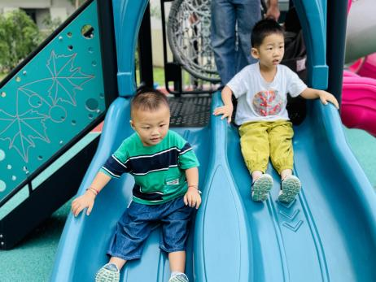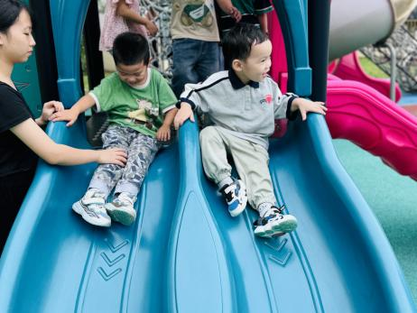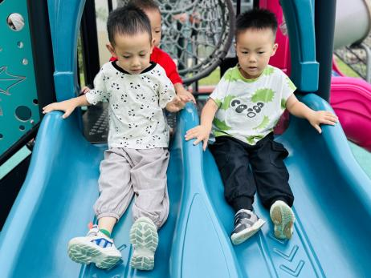

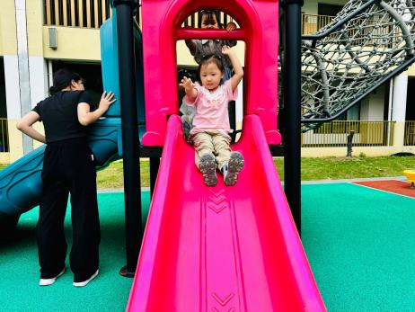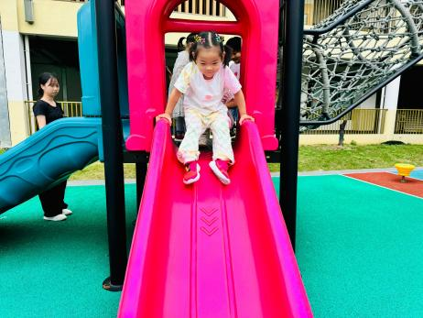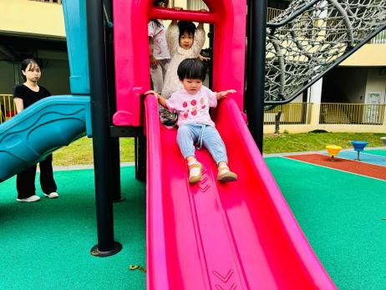

**集体活动篇**  

1.律动：我是小兵

小班幼儿喜欢威武的解放军、警察这一类小兵形象，对他们非常崇拜敬佩，在日常生活中经常会模仿。并且小班幼儿也喜欢音乐，爱模仿，愿意跟着音乐的节奏动动、跳跳，所以这肯定是一个他们喜欢的活动。但小班孩子的节奏感还不是特别的好，活动要有节奏地表现小兵的动作对孩子们来说是由挑战的。

《这是小兵》一共有四个乐句，每一个乐句都介绍了小兵的一个用具：喇叭、铜鼓、手枪、大炮，并配上了拟声词来形容这些物品使用时所发出的声音。这样的歌词内容生动、形象，深受小班幼儿的喜爱。歌曲是进行曲风格，旋律激昂、有力，表现了小兵们精神抖擞、铿锵有力的精神风貌。本次活动主要是让幼儿初步感受和表现进行曲的力度和节奏感，并且有节奏地表现解放军叔叔吹喇叭、敲铜鼓、打手枪和开大炮的的动作。

活动中**赖薪宇、万锦泽、王亦豪、高望、张奕、万殊同、何蒋晔、张东洋、韩承宇、任泽轩、刘宸泽、潘沐炀、冯原、余一凡、党佳琪、杨星月、毛煜祺、李醇韵、刘欣然、朱沐菡、张芸汐、费思佳**愿意参与律动活动，在活动中萌发对小兵玩具的喜爱。**赖薪宇、高望、万殊同、张东洋、任泽轩、刘宸泽、潘沐炀、余一凡、党佳琪、杨星月、毛煜祺、李醇韵、刘欣然、张芸汐、费思佳**能感受进行曲的力度和节奏，尝试随乐有节奏地模仿小兵的动作。

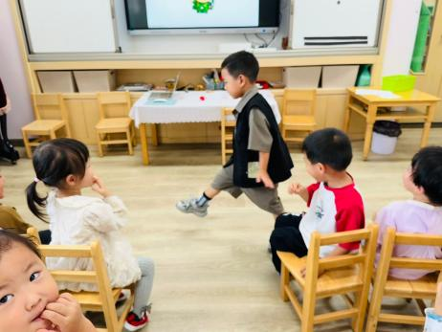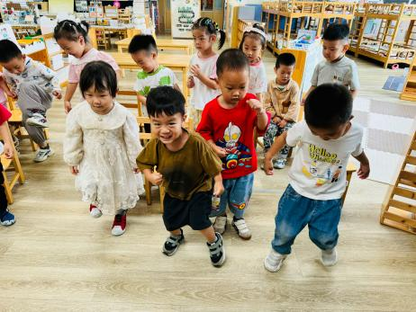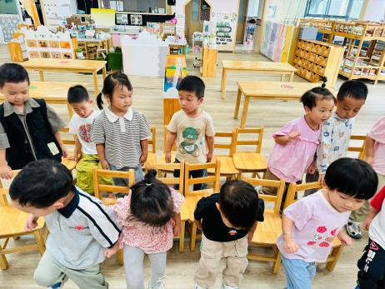

 **家园配合**  

1. 天气逐渐转凉，大家在家可以有意识的培养孩子自己穿脱衣服的能力哦！
2. 今天不上延时班，所有家长3:33来园接幼儿，本周只放周六一天（周日正常来园）所以今天不打包被子，国庆统一打包带回去洗晒
3. 今天宝贝们将《快乐家园》带回家，请各位家长填好“宝宝档案”和九月份的“在家表现”、“家长的话”，并于29号之带来哦，谢谢配合！

执笔人：段雪梅